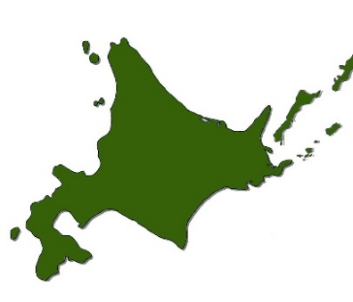
２０１９年度
「ほっかいどう受発注拡大商談会in帯広」
－ 発注企業募集のご案内 －
１．開催目的

機械設備及び設備部品等の加工・組立・補修等について、道内調達を希望する道内外の発注企業と、これらの要請等に対して受注意欲のある道内企業との個別商談の機会を設け、新たな販路の開拓及び取引の拡大等を図ることを目的に開催します。
２．開催日時

２０２０年２月１９日（水）１３：００ ～ １６：４５
３．開催場所

ホテルグランテラス帯広 ２Ｆ「プルミエ」（帯広市西１条南１１丁目２番地）
https://breezbay-group.com/hgt-obihiro/
４．当日のスケジュール
※参加企業の状況等により、スケジュールが変更になる場合もあります
時 刻 | 内 容
13:00～13:10 | 開 会  主催者挨拶及び商談ルール説明等
13:10～16:10  （休憩14:45～15:00） | 指定面談  ・事前の面談希望調査による面談時間指定制（最大７面談）  ・面談時間は１社当たり20分以内（面談終了後、5分間のインターバル）
16:15～16:45 | フリー面談及び名刺交換  ・面談を希望する受注企業が発注企業席に随時進み出て面談  ・面談時間は１社当たり１５分以内
16:45 | 閉 会
５．募集発注企業

道内外の企業 ２０社程度
（主な対象業種：鉄鋼業、非鉄金属製造業、金属製品製造業、はん用機械器具製造業、
生産用機械器具製造業、業務用機械器具製造業、電子部品・デバイス・
電子回路製造業、電気機械器具製造業、情報通信機械器具製造業、
輸送用機械器具製造業、食料品製造業、他）
※受注企業として４０社程度の道内企業の参加を予定しています。
（主な対応分野：機械加工、プレス・板金・製缶加工、鋳造、成型、組立・メンテナンス、他）
６．参加申込み

①申込期限：２０１９年１２月４日（水）
②申込方法：裏面の申込書に必要事項をご記入の上、ＦＡＸ又はメールでお申込みください。
③参 加 料：無 料
７．主 催

(公財)北海道中小企業総合支援センター／(一社)北海道機械工業会
８．後 援（予定）

経済産業省北海道経済産業局／北海道／帯広市／(公財)とかち財団／
帯広商工会議所／帯広信用金庫
９．申込み・問合せ先

(公財)北海道中小企業総合支援センター 企業振興部取引支援Ｇ 担当：佐々木、佐薙(さなぎ)
TEL：011-232-2406 ／ FAX：011-232-2011 ／ Mail：torihiki@hsc.or.jp

(公財)北海道中小企業総合支援センター行き
２０１９年１２月４日（水）までにＦＡＸ又はメールでお申込みください。
ＦＡＸ ０１１－２３２－２０１１

２０１９年度
「ほっかいどう受発注拡大商談会in帯広」申込書（発注企業用）

■企業概要
企業名 |  |  | 資本金 | 万円
所在地 | 〒 |  | 従業員数 | 人
本社所在地 | （上記と異なる場合のみご記入ください）
連絡担当者 | (所属・役職) | (TEL)
 | (氏 名) | (FAX)
 | (メールアドレス)
事業概要
及び
主要製品等
■商談会参加者
商 談 会  参 加 者 | 所属・役職 | 氏 名（フリガナ）
 |  | （ ）
 |  | （ ）
 |  | （ ）
■商談内容
発注案件内容についてご記入ください。
発注案件 |  | 左記項目の具体的な内容 | 求める条件(技術･設備等)
製作図面の開示 | ※上記発注案件に関する図面等の事前開示の可否についてご回答ください。開示可の場合、面談予定企業に対して図面等を提示し、商談会当日に見積書を持参するよう要請します。  ① 可 ② 不可
［お申込み・お問合せ先］
〒060-0001 北海道札幌市中央区北１条西２丁目 経済センタービル９Ｆ
(公財)北海道中小企業総合支援センター 企業振興部取引支援Ｇ 担当：佐々木、佐薙(さなぎ)
TEL：011-232-2406 ／ FAX：011-232-2011 ／ Mail：torihiki@hsc.or.jp
URL：https://www.hsc.or.jp/

※ご記入いただいた個人情報は、商談会参加企業名簿に掲載するとともに、商談会参加者及び関係機関担当者に配布します。

